mesec 2020
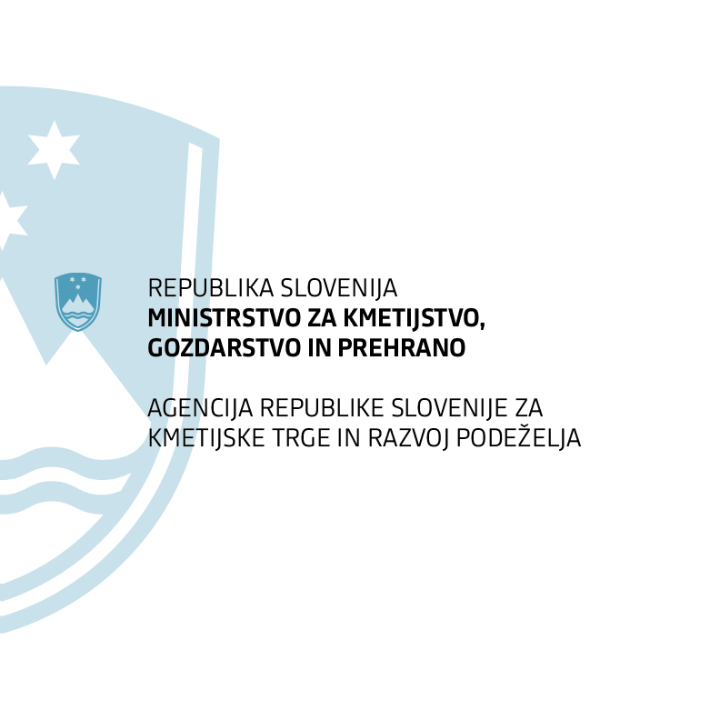
TRŽNO MESEČNO POROČILO – MLEKO

AVGUST 2020

OSEBNA IZKAZNICA
Naziv: Agencija Republike Slovenije za kmetijske trge in razvoj podeželja
Sedež: Dunajska 160, 1000 Ljubljana
Pravni status: Organ v sestavi Ministrstva za kmetijstvo, gozdarstvo in prehrano RS
ID številka za DDV: 25845837
Matična številka: 2178982

KONTAKTNE INFORMACIJE
Naslov: Agencija Republike Slovenije za kmetijske trge in razvoj
podeželja (ARSKTRP), Dunajska 160, 1000 Ljubljana, Slovenija
Telefon (gen. direktor): (01) 580 76 17
Klicni center za stranke: (01) 580 77 92
Spletna stran: https://www.gov.si
Elektronska pošta: aktrp@gov.si
Odnosi z javnostmi: mag. Maja Rakič (maja.rakic@gov.si), tel.: (01) 580 76 96

- PRIPRAVA POROČILA
SEKTOR ZA KMETIJSKE TRGE - ODDELEK ZA TRŽNE UKREPE
Številka poročila: 3305-2/2020/76

KAZALO VSEBINE

I. Osnovno poročilo 4

KAZALO TABEL

Tabela 1: Mesečno poročilo mlekarn glede odkupljenega mleka za AVGUST 2020 4
Tabela 2: Povp. odkupna cena za mleko standardizirano na 3,7% maščobe, fco mlekarna (EUR/100kg) in povp. dejanska odkupna cena, fco mlekarna (EUR/100kg) za AVGUST 2020 4
Tabela 3: Primerjava odkupljenih količin mleka v letih od 2018 do 2020 za mesec AVGUST 2020 5
Tabela 4: Mesečno poročilo odkupovalcev mleka za AVGUST 2020 8
Tabela 5: Primerjava odkupne cene mleka s prejšnjim obdobjem 8
Tabela 6: Primerjava odkupnih cen mleka v letih od 2018 do 2020 za mesec AVGUST 2020 8

KAZALO GRAFIKONOV

Grafikon 1: Gibanje odkupne cene za mleko, standardizirane na 3,7% maščobe, in dejanske odkupne cene po mesecih v letih 2018, 2019 in 2020 (v EUR/100 kg) 5
Grafikon 2: Gibanje skupne odkupljene količine mleka, količine odkupljenega mleka z več kot 100.000 mikroorganizmi/ml in količine odkupljenega mleka z več kot 400.000 somatskimi celicami/ml po mesecih v letih 2018, 2019 in 2020 (v tonah) 6
Grafikon 3: Gibanje povprečne vsebnosti maščob in beljakovin v odkupljenem mleku po mesecih v letih 2018, 2019 in 2020 7
Grafikon 4: Gibanje odkupljene količine mleka po letih 2018, 2019 in 2020 7
Grafikon 5: Gibanje odkupne cene odkupovalcev za mleko v letih 2018, 2019 in 2020 (v EUR/100 kg) 9

Osnovno poročilo
Reprezentativni trg so predelovalni obrati - mlekarne, ki letno odkupijo več kot 5.000 ton mleka.

Tabela 1: Mesečno poročilo mlekarn glede odkupljenega mleka za avgust 2020

Skupna odkupljena količina (kg) | Odkupna cena za mleko, brez DDV, standardizirano na 3,7% maščobe in 3,15% beljakovin fco obrat (EUR/100 kg)* | Dejanska ponderirana odkupna cena, brez DDV, fco obrat  (EUR/100kg)* | Povp. vsebnost maščobe (%)* | Povp. vsebnost beljakovin (%)* | Skupna količina odkupljenega mleka z več kot 100.000 mikroorganizmi/ml (kg)** | Skupna količina odkupljenega mleka z več kot 400.000 somatskimi celicami/ml (kg)**
34.398.749 | 30,05 | 32,39 | 3,96 | 3,3 | 2.482.346 | 1.156.290
* na 2 decimalki natančno
** ugotovljenih v skladu s predpisi, ki urejajo veterinarsko-sanitarni nadzor živilskih obratov, veterinarsko-sanitarne preglede ter pogoje zdravstvene ustreznosti živil in surovin živalskega izvora

Poročilo o oceni odkupne cene za mleko za tekoči mesec (za Evropsko Komisijo) 1

Tekoči mesec | Ocena cene (EUR/100kg)
SEPTEMBER | 30,49

Tabela 2: Povp. odkupna cena za mleko standardizirano na 3,7% maščobe, fco mlekarna (EUR/100kg) in povp. dejanska odkupna cena, fco mlekarna (EUR/100kg) za avgust 2020

Povp. odkupna cena za mleko standardizirano na 3,7% mašcobe, fco mlekarna (EUR/100kg) | Sprememba od prej. meseca | Sprememba od prej. meseca (%) |  | Povp. dejanska odkupna cena, fco mlekarna (EUR/100kg) | Sprememba od prej. meseca | Sprememba od prej. meseca (%)
30,05 € | 0,43 € | 1,45% |  | 32,39 € | 0,26 € | 0,81%

Tabela 3: Primerjava odkupljenih količin mleka v letih od 2017 do 2019 za mesec avgust 2020

2018 | 2019 | 2020 | Razlika  2020/19  (kg) | Razlika  2020/19  (%)
32.308.391 | 33.925.651 | 34.398.749 | 473.098 | 1,39%

Grafikon 1: Gibanje odkupne cene za mleko, standardizirane na 3,7% maščobe, in dejanske odkupne cene po mesecih v letih 2018, 2019 in 2020 (v EUR/100 kg)

Grafikon 2: Gibanje skupne odkupljene količine mleka, količine odkupljenega mleka z več kot 100.000 mikroorganizmi/ml in količine odkupljenega mleka z več kot 400.000 somatskimi celicami/ml po mesecih v letih 2018, 2019 in 2020 (v tonah)

Grafikon 3: Gibanje povprečne vsebnosti maščob in beljakovin v odkupljenem mleku po mesecih v letih 2018, 2019 in 2020

Grafikon 4: Gibanje odkupljene količine mleka po letih 2018, 2019, 2020

Tabela 4: Mesečno poročilo odkupovalcev mleka za AVGUST 2020

Odkupljena količina (kg) | Dejanska ponderirana odkupna cena brez DDV (v EUR/100 kg) | Odkupna cena , standardizirana na 3,7 % maščobe in 3,15 % beljakovin (v EUR/100 kg)
45.759.363 | 30,26 | 26,83

Tabela 5: Primerjava odkupne cene mleka s prejšnjim obdobjem

Dejanska ponderirana odkupna cena  v EUR/100 kg | Sprememba od prej.  obdobja | Sprememba od prej.  obdobja v %
30,26 | 0,10 | 0,33%

Tabela 6: Primerjava odkupnih cen mleka v letih od 2018 do 2020 za mesec AVGUST 2020

2018 | 2019 | 2020 | Razlika  2020/19 | Razlika  2020/19 (%)
29,89 | 32,02 | 30,26 | -1,76 | -5,50%

Grafikon 5: Gibanje odkupne cene odkupovalcev za mleko v letih 2018, 2019 in 2020 (v EUR/100 kg)

Pravilnik o evidenci za sektor mleka in o tržnoinformacijskem sistemu za trg mleka in mlečnih izdelkov, Ur.l. RS št. 66 od 24.11.2017

